Лекция №3

Условия равновесия произвольной плоской системы сил. Случай параллельных сил. Равновесие плоской системы параллельных сил. Сложение параллельных сил. Центр параллельных сил. Понятие о распределенной нагрузке. Расчет составных систем. Статически определимые и статически неопределимые задачи. Графическое определение опорных реакций.

- Пара сил. Момент пары.
Парой сил (или просто парой) называются две силы, равные по величине, параллельные и направленные в противоположные стороны (рис.6). Очевидно, и .
Несмотря на то, что сумма сил равна нулю, эти силы не уравновешиваются. Под действием этих сил, пары сил, тело начнёт вращаться. И вращательный эффект будет определяться моментом пары:
.
Расстояние a между линиями действия сил называется плечом пары.
Если пара вращает тело против часовой стрелки, момент её считается положительным (как на рис.21), если по часовой стрелке – отрицательным.
Для того, чтобы момент пары указывал и плоскость, в которой происходит вращение, его представляют вектором.
Вектор момента пары направляется перпендикулярно плоскости, в которой расположена пара, в такую сторону, что если посмотреть оттуда, увидим вращение тела против часовой стрелки (рис. 22).
Нетрудно доказать, что вектор момента пары – есть вектор этого векторного произведения (рис. 22). И заметим, что он равен вектору момента силы относительно точки А, точки приложения второй силы:
.
О точке приложения вектора будет сказано ниже. Пока приложим его к точке А.

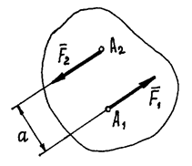
Рис 21

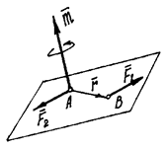
Рис 22

2. Свойства пар
1) Проекция пары на любую ось равна нулю. Это следует из определения пары сил.
2) Найдём сумму моментов сил оставляющих пару, относительно какой-либо точки О (рис.23).
Покажем радиусы-векторы точек А₁ и А₂ и вектор , соединяющий эти точки. Тогда момент пары сил относительно точки О
.
Но . Поэтому .
Но .
Значит .
Момент пары сил относительно любой точки равен моменту этой пары.
Отсюда следует, что, во-первых, где бы не находилась точка О и, во-вторых, где бы не располагалась эта пара в теле и как бы она не была повёрнута в своей плоскости, действие её на тело будет одинаково. Так как момент сил, составляющих пару, в этих случаях один и тот же, равный моменту этой пары .
Поэтому можно сформулировать ещё два свойства.
3) Пару можно перемещать в пределах тела по плоскости действия и переносить в любую другую параллельную плоскость.
4) Так как действие на тело сил, составляющих пару, определяется лишь её моментом, произведением одной из сил на плечо, то у пары можно изменять силы и плечо, но так, чтобы момент пары остался прежним. Например, при силах F₁=F₂=5 H и плече а = 4 см момент пары m = 20 H∙см. Можно силы сделать равными 2 Н, а плечо а = 10 см. При этом момент останется прежним 20 Нсм и действие пары на тело не изменится.
Все эти свойства можно объединить и, как следствие, сделать вывод, что пары с одинаковым вектором момента и неважно где расположенные на теле, оказывают на него равное действие. То есть такие пары эквивалентны.

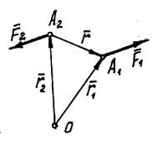
Рис 23

Исходя из этого, на расчётных схемах пару изображают в виде дуги со стрелкой, указывающей направление вращения, и рядом пишут величину момента m (рис.23). Или, если это пространственная конструкция, показывают только вектор момента этой пары. И вектор момента пары можно прикладывать к любой точке тела. Значит вектор момента пары – свободный вектор. Такое упрощенное изображение оправдано тем, что пара сил характеризуется моментом, а не ее положением в плоскости. Но если необходимо определять не внешние силы, а внутренние в разных сечениях элемента, как это делается в сопротивлении материалов, то важен знак и место приложения пары сил.
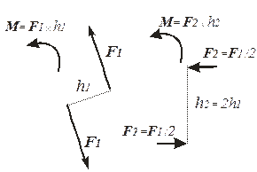
Рис 24

И ещё одно дополнительное замечание. Так как момент пары равен вектору момента одной из сил её относительно точки приложения второй силы, то момент пары сил относительно какой-либо оси z – есть проекция вектора момента пары на эту ось:
,
где – угол между вектором и осью z.

- Сложение пар.
Пусть даны две пары с моментами m₁ и m₂, расположенные в пересекающихся плоскостях (рис.25).
Рис 25

Сделаем у пар плечи одинаковыми, равными а = АВ. Тогда модули сил, образующих первую пару, должны быть равны: , а образующих вторую пару: .
Эти пары показаны на рис.25, где . И расположены они в своих плоскостях так, что плечи пар совпадают с прямой АВ на линии пересечения плоскостей.
Сложив силы, приложенные к точкам А и В, построением параллелограммов, получим их равнодействующие . Так как , то эти силы и будут образовывать пару, момент которой , где – радиус-вектор точки В, совпадающий с АВ.
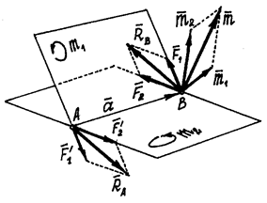
Рис 26

Так как , то момент полученной пары
.
Следовательно, в результате сложения пар, расположенных в пересекающихся плоскостях, получится пара сил. Момент её будет равен векторной сумме моментов слагаемых пар.
При сложении нескольких пар, действующих в произвольных плоскостях, получим пару с моментом
.
Конечно, эта результирующая пара будет располагаться в плоскости перпендикулярной вектору .
Равенство нулю результирующей пары будет означать, что пары, действующие на тело, уравновешиваются. Следовательно, условие равновесия пар
=0.
Это является необходимым и достаточным условием равновесия систем пар.
Если пары расположены в одной плоскости, векторы моментов их будут параллельны. И момент результирующей пары можно определить как алгебраическую сумму моментов пар.
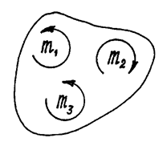
Рис 27

Например, пары, показанные на рис.27, расположены в одной плоскости и моменты их:
m₁=2 Hсм , m₂=5 Hсм, m₃=3 Hсм. Пары уравновешиваются, потому что алгебраическая сумма их моментов равна нулю:

- Понятие о распределенной нагрузке.
Наряду с рассмотренными выше сосредоточенными силами строительные конструкции и сооружения могут подвергаться воздействию распределенных нагрузок – по объему, по поверхности или вдоль некоторой линии – и определяемых ее интенсивностью.
Примером нагрузки, распределенной по площади, является снеговая нагрузка, давление ветра, жидкости или грунта. Интенсивность такой поверхностной нагрузки имеет размерность давления и измеряется в кН/м² или килопаскалях (кПа = кН/м²).
При решении задач очень часто встречается нагрузка, распределенная по длине балки. Интенсивность q такой нагрузки измеряется в кН/м.
Рассмотрим балку, загруженную на участке [a, b] распределенной нагрузкой, интенсивность которой изменяется по закону q= q(x). Для определения опорных реакций такой балки нужно заменить распределенную нагрузку эквивалентной сосредоточенной. Это можно сделать по следующему правилу:
Рассмотрим частные случаи распределенной нагрузки.
а) общий случай распределенной нагрузки (рис.28)
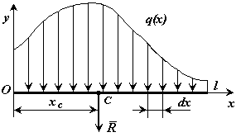
Рис 29

q(x) - интенсивность распределенной силы [Н/м],
- элементарная сила.
l – длина отрезка
Распределенная по отрезку прямой сила интенсивности q(x) эквивалентна сосредоточенной силе
Сосредоточенная сила прикладывается в точке С (центре параллельных сил) с координатой
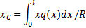
б) постоянная интенсивность распределенной нагрузки (рис.30)

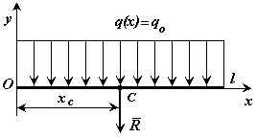
Рис 30

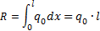
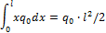
в) интенсивность распределенной нагрузки, меняющаяся по линейному закону (рис.31)
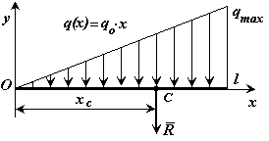
Рис 31

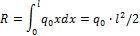

- Расчет составных систем.
Под составными системами будем понимать конструкции, состоящие из нескольких тел, соединенных друг с другом.
Прежде, чем переходить к рассмотрению особенностей расчета таких систем, введем следующее определение.
Статически определимыми называются такие задачи и системы статики, для которых число неизвестных реакций связей не превышает максимально допустимого числа уравнений.
Если число неизвестных больше числа уравнений, соответствующие задачи и системы называются статически неопределимыми. При этом разность между числом неизвестных и числом уравнений называется степенью статической неопределимости системы.
Для любой плоской системы сил, действующих на твердое тело, имеется три независимых условия равновесия. Следовательно, для любой плоской системы сил из условий равновесия можно найти не более трех неизвестных реакций связи.
В случае пространственной системы сил, действующих на твердое тело, имеется шесть независимых условия равновесия. Следовательно, для любой пространственной системы сил из условий равновесия можно найти не более шести неизвестных реакций связи.
Поясним это на следующем примере.
Балка, жестко защемленная на левом конце и имеющая на правом конце шарнирно-неподвижную опору, загружена произвольной плоской системой сил (рис.32).
Для определения опорных реакций можно составить только три уравнения равновесия, куда войдут 5 неизвестных опорных реакций: X_{A}, Y_{A}, M_{A}, X_{B} и Y_{B}. Поставленная задача будет дважды статически неопределимой.
Такую задачу нельзя решить в рамках теоретической механики, предполагая рассматриваемое тело абсолютно твердым.

Вернемся к изучению составных систем, типичным представителем которых является трехшарнирная рама (рис. 33а). Она состоит из двух тел: AC и BC, соединенным ключевым шарниром C. На примере этой рамы рассмотрим два способа определения опорных реакций составных систем.

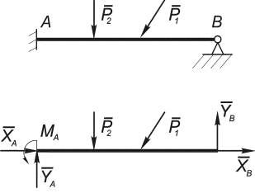
Рис 32

1 способ. Рассмотрим тело AC, загруженное заданной силой Р, отбросив в соответствии с аксиомой 7 все связи и заменив их соответственно реакциями внешних (X_{A}, Y_{A}) и внутренних (X_{C}, Y_{C}) связей (рис. 33,б).
Аналогично можно рассмотреть равновесие тела BC под действием реакций опоры В - (X_{B}, Y_{B}) и реакций в соединительном шарнире C - (X_{C}’, Y_{C}’), где в соответствии с аксиомой 5: X_{C} = X_{C}’, Y_{C} =Y_{C}’.
Для каждого из этих тел можно составить три уравнения равновесия, таким образом, общее число неизвестных: X_{A}, Y_{A} , X_{C} =X_{C}’, Y_{C} =Y_{C}’, X_{B} , Y_{B} равняется суммарному числу уравнений, и задача является статически определимой.
Напомним, что по условию задачи требовалось определить только 4 опорные реакции, нам же пришлось проделать дополнительную работу, определяя реакции в соединительном шарнире. В этом и заключается недостаток данного способа определения опорных реакций.
2 способ. Рассмотрим равновесие всей рамы АВС, отбросив только внешние связи и заменив их неизвестными опорными реакциями X_{A}, Y_{A}, X_{B} , Y_{B} .
Полученная система состоит из двух тел и не является абсолютно твердым телом, поскольку расстояние между точками А и В может изменяться вследствие взаимного поворота обеих частей относительно шарнира С. Тем не менее можно считать, что совокупность сил, приложенных к раме АВС образует систему, если воспользоваться аксиомой отвердевания (рис.33,в).
Итак, для тела АВС можно составить три уравнения равновесия. Например:
ΣM_{A} = 0;
ΣX = 0;
ΣY = 0.

В эти три уравнения войдут 4 неизвестных опорных реакции X_{A}, Y_{A}, X_{B} и Y_{B} . Отметим, что попытка использовать в качестве недостающего уравнения, например такое: ΣM_{В} = 0 к успеху не приведет, поскольку это уравнение будет линейно зависимым с предыдущими. Для получения линейно независимого четвертого уравнения необходимо рассмотреть равновесие другого тела. В качестве него можно взять одну из частей рамы, например - ВС. При этом нужно составить такое уравнение, которое содержало бы «старые» неизвестные X_{A}, Y_{A}, X_{B} , Y_{B} и не содержало новых. Например, уравнение: ΣX^{(ВС)} = 0 или подробнее: -X_{С}’ + X_{B} = 0 для этих целей не подходит, поскольку содержит «новое» неизвестное X_{С}’, а вот уравнение ΣM_{С}^{(ВС)} = 0 отвечает всем необходимым условиям. Таким образом, искомые опорные реакции можно найти в следующей последовательности:
ΣM_{A} = 0; → Y_{B} = Р/4;
ΣM_{В} = 0; → Y_{А} = -Р/4;
ΣM_{С}^{(ВС)} = 0; → X_{B} = -Р/4;
ΣX = 0; → X_{А} = -3Р/4.

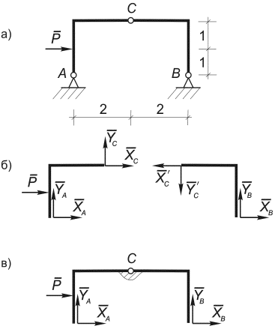
Рис 33

Для проверки можно использовать уравнение: ΣM_{С}^{(АС)} = 0 или, подробнее: -Y_{А}∙2 + X_{А}∙2 + Р∙1 = Р/4∙2 -3Р/4∙2 + Р∙1 = Р/2 - 3Р/2 + Р = 0.
Отметим, что в это уравнение входят все 4 найденные опорные реакции: X_{А} и Y_{А} - в явной форме, а X_{B} и Y_{B} - в неявной, поскольку они были использованы при определении двух первых реакций.

- Графическое определение опорных реакций.
Во многих случаях решение задач можно упростить, если вместо уравнений равновесия или в дополнение к ним непосредственно использовать условия равновесия, аксиомы и теоремы статики. Соответствующий подход и получил название графического определения опорных реакций.
Прежде чем перейти к рассмотрению графического метода отметим, что, как и для системы сходящихся сил, графически можно решить только те задачи, которые допускают аналитическое решение. При этом графический метод определения опорных реакций удобен при небольшом числе нагрузок.
Итак, графический метод определения опорных реакций основан главным образом на использовании:
- аксиомы о равновесии системы двух сил;
- аксиомы о действии и противодействии;
- теоремы о трех силах;
- условия равновесия плоской системы сил.
При графическом определении реакций составных систем рекомендуется следующая последовательность рассмотрения:
- выбрать тело с минимальным числом алгебраических неизвестных реакций связей;
- если таких тел два или больше, то начать решение с рассмотрения тела, к которому приложено меньшее число сил;
- если таких тел два или больше, то выбрать тело, для которого большее число сил известно по направлению.

- Решение задач.
При решения задач этого раздела следует иметь в виду все те общие указания, которые были сделаны ранее.
Приступая к решению, надо, прежде всего, установить, равновесие какого именно тела следует в данной задаче рассмотреть. Затем, выделив это тело и рассматривая его как свободное, следует изобразить все действующие на тело заданные силы и реакции отброшенных связей.
Далее следует составить условия равновесия, применяя ту из форм этих условий, которая приводит к более простой системе уравнений (наиболее простой будет система уравнений, в каждое из которых входит по одному неизвестному).
Для получения более простых уравнений следует (если это только не усложняет ход расчета):
1) составляя уравнения проекций, проводить координатную ось, перпендикулярно какой-нибудь неизвестной силе;
2) при составлении моментного уравнения в качестве моментной целесообразно выбирать точку, где пересекаются линии действия двух неизвестных опорных реакций из трех – в этом случае они не войдут в уравнение, и оно будет содержать только одно неизвестное;
3) если две неизвестных опорных реакции из трех параллельны, то при составлении уравнения в проекциях на ось последнюю следует направить так, чтобы она была перпендикулярна к двум первым реакциям – в этом случае уравнение будет содержать только последнее неизвестное;
4) при решении задачи систему координат надо выбирать так, чтобы ее оси были ориентированы так же, как большинство приложенных к телу сил системы.
При вычислении моментов иногда бывает удобно разлагать данную силу на две составляющие и, пользуясь теоремой Вариньона, находить момент силы как сумму моментов этих составляющих.
Решение многих задач статики сводится к определению реакций опор, с помощью которых закрепляются балки, мостовые фермы и т. п.

